**ФЕДЕРАЛЬНОЕ АГЕНТСТВО СВЯЗИ**

**ФЕДЕРАЛЬНОЕ ГОСУДАРСТВЕННОЕ БЮДЖЕТНОЕ ОБРАЗОВАТЕЛЬНОЕ УЧРЕЖДЕНИЕ ВЫСШЕГО ОБРАЗОВАНИЯ**

**«САНКТ-ПЕТЕРБУРГСКИЙ ГОСУДАРСТВЕННЫЙ УНИВЕРСИТЕТ ТЕЛЕКОММУНИКАЦИЙ ИМ. ПРОФ. М.А. БОНЧ-БРУЕВИЧА»**

**(СПбГУТ)**

**Кафедра безопасности информационных систем**

**ОТЧЁТ**

по лабораторной работе №2 на тему:   
**«Обротка символьных массивов »**

по дисциплине «Информационные технологии»

Выполнил: студент группы 912, Кузинов.М.А.

«06» Марта 2020 г. Кузинов.М.А

Принял: к.ф.-м.н., доцент, Моисеев.И.А

«06» Марта 2020 г. Моисеев.И.А

# Основная часть

## Цель работы:

Научиться работать с символьными массивами на примере работы микропроцессора. Изучить работу с операторами цикла for. Изучить оператор переключения как организацию альтернативного выбора вложенного оператора If, else при реализации многовариантного выбора. Использование оператора case switch, Познакомиться с основами синтаксиса языка программирования Си/С++

## 

## Результаты выполнения работы:

## Описание:

Результаты выполнения работы представлен в виде работающей программы, которая переводит дробные числа из десятичной системы счисления в двоичную систему счисления и выполняет базовые арифметические операции, эмулирует микропроцессор.

## Код:

#include <iostream>  
#include <cmath>  
using namespace std;

// функция которая переводит из десятичной системы счисления в двоичную   
void Transform ( char arr[], int n, double Num ) {  
  
double temp = abs(Num);  
 for (int i = 3; i < n; i++){  
 temp = temp - int(temp);  
 temp *= 2;  
 arr[i] = char(int(temp) + 48);// 48 код по ASCII - 0 , а 49 код по ASCII 1  
}  
  
if(Num > 0 && Num <= 1){  
 arr[0] = '0';  
 arr[1] = '0';  
 arr[2] = '.';  
}  
  
if(Num < 0 && Num >= -1){  
 Num *= -1;  
 arr[0] = '0';  
 arr[1] = '1';  
 arr[2] = '.';  
 for (int i = 3; i < n; i++){  
 arr[i] == '1' ? arr[i] = '0' : arr[i] = '1';  
 }  
}  
  
if (Num == 0){  
 cout << "Num is 0" << endl;  
 }  
}

// функция выполняющая арифметические операции эмулируя работу процессора   
void Action ( char BinNum1[], char BinNum2[], char Answer[], int n ){  
 char p , p1;  
 for (int i = n - 1; i >= 0; i--) {  
 if (BinNum1[i] == '.') {  
 Answer[i] = '.';  
 }  
 switch (BinNum1[i]) {  
 case '0' :  
 if (BinNum2[i] == '0') {  
 Answer[i] = '0';  
 p = '0';  
 } else {  
 Answer[i] = '1';  
 p = '0';  
 }  
 break;  
 case '1' :  
 if (BinNum2[i] == '0') {  
 Answer[i] = '1';  
 p = '0';  
 } else {  
 Answer[i] = '0';  
 p = '1';  
 }  
 break;  
 }  
 if (p1 == '1') {  
 switch (Answer[i]) {  
 case '1' :  
 Answer[i] = '0';  
 p = '1';  
 break;  
 case '0' :  
 Answer[i] = '1';  
 break;  
 }  
 }  
 p1 = p;  
 }  
}

// функция вывода массива на экран   
void PrintArr ( char arr1[], char arr2[], char arr3[], int n) {  
  
 cout << "**********************************************************************<< endl;  
 cout << " ";  
  
 cout << endl;  
 cout << " ";  
 for (int i = 0; i < n; i++) {  
 cout << arr1[i] << " ";  
 }  
 cout << endl;  
 cout << "+" << endl;  
 cout << " ";  
 for (int i = 0; i < n; i++) {  
 cout << arr2[i] << " ";  
 }  
 cout << endl;  
 cout << " ";  
 cout << "-----------------------" << endl;  
 cout << " ";  
 for (int i = 0; i < n; i++) {  
 cout << arr3[i] << " ";  
 }  
}  
 int main() {  
 double NumFist, NumSecond;  
 unsigned int n = 12;  
 char BinNum1[n], BinNum2[n], Answer[n];  
 char BinNumPO[n], AnswerNow[n], AnswerNow2[n];  
  
 cout << "Ввидите первое дробное в дясятичной записи" << endl;  
 cin >> NumFist;  
 cout << "Ввидите второе дробное в дясятичной записи" << endl;  
 cin >> NumSecond;  
  
 if (NumFist == 0 || NumSecond == 0) {  
 cout << "Num is NULL" << endl;  
 return 1;  
 } else if (NumFist >= 1 || NumSecond >= 1) {  
 cout << "Выберете дробь меньше" << endl;  
 return 1;  
 } else {  
 Transform(BinNum1, n, NumFist);  
 Transform(BinNum2, n, NumSecond);  
 }  
 if (BinNum1[1] == '0' && BinNum2[1] == '0') {  
 Action(BinNum1, BinNum2, Answer, n);  
 PrintArr(BinNum1, BinNum2, Answer, n);  
 }  
 if (BinNum1[1] == '0' && BinNum2[1] == '1') {  
  
 for (int i = 0; i < n; i++) {  
 BinNumPO[i] = '0';  
 }  
 BinNumPO[n-1] = '1';  
  
 Action(BinNum2, BinNumPO, AnswerNow, n);  
 Action(BinNum1, AnswerNow, Answer, n);  
 PrintArr(BinNum1, AnswerNow, Answer, n);  
 }  
 if (BinNum1[1] == '1' && BinNum2[1] == '0') {  
  
 for (int i = 0; i < n; i++) {  
 BinNumPO[i] = '0';  
 }  
 BinNumPO[n-1] = '1';  
  
 Action(BinNum1, BinNumPO, AnswerNow, n);  
 Action(BinNum2, AnswerNow, Answer, n);  
 PrintArr(BinNum1, AnswerNow, Answer, n);  
 }  
 if (BinNum1[1] == '1' && BinNum2[1] == '1') {  
  
 for (int i = 0; i < n; i++) {  
 BinNumPO[i] = '0';  
 }  
 BinNumPO[n-1] = '1';  
  
 Action(BinNum1, BinNumPO, AnswerNow, n);  
 Action(BinNum1, BinNumPO, AnswerNow2, n);  
 Action(AnswerNow2, AnswerNow, Answer, n);  
 PrintArr(AnswerNow2, AnswerNow, Answer, n);  
 }  
 return 0;  
 }

Вывод на экран:

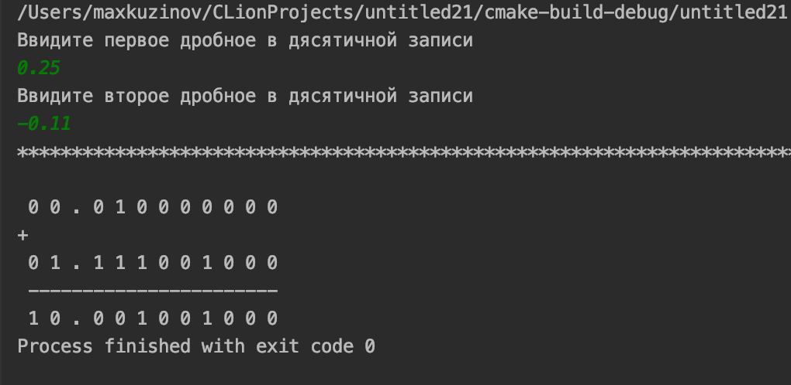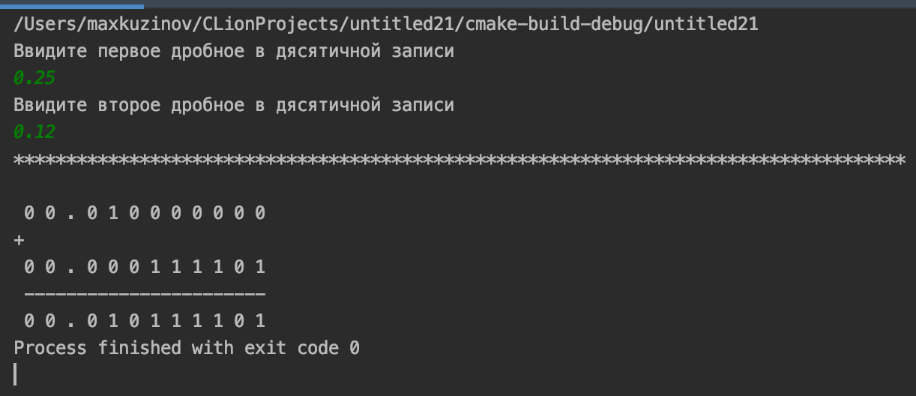

Выводы по лабораторной работе:

Изучил базовый синтаксис языков программирования Си/С++: условные оператор, цикл for и символьные массивы, работа с функциями, case switch, и работу АЛУ компьютера.